Verkeersbesluit doorgetrokken streep Bovenkerkerweg ten zuiden van de Zagerij | 

Zaaknummer: Z19-025727
Burgemeester en wethouders van Amstelveen besluiten om bestuurders op de westelijke rijbaan van de Bovenkerkerweg na het passeren van de kruising met de Zagerij richting Uithoorn te verplichten om de linkerrijstrook te blijven gebruiken als zij hier al op rijden. Dit gebeurt door over een lengte van ca 80 meter een doorgetrokken streep als bedoeld in artikel 12, aanhef en onder b.I. van het Besluit administratieve bepalingen inzake het wegverkeer aan te brengen. Deze doorgetrokken streep verdeelt de rijbaan ter plaatse in twee gescheiden rijstroken. De maatregel geldt vanaf de oversteek voor de voetgangers en is aangegeven op tekening PAB-PV-2019-64. Met een bord wordt aangegeven dat ritsen pas na 80 meter mogelijk is.
Wettelijke grondslag
Het besluit is gebaseerd op:
- de Wegenverkeerswet 1994 (WVW 1994);
- het Reglement verkeersregels en verkeerstekens 1990 (RVV 1990);
- het Besluit administratieve bepalingen inzake het wegverkeer (BABW).
Motivering
Het besluit strekt conform artikel 2 Wegenverkeerswet 1994 tot:
- Het verzekeren van de veiligheid op de weg (lid 1a);
- het beschermen van weggebruikers en passagiers (lid 1b);
- het zoveel mogelijk waarborgen van de vrijheid van het verkeer (lid 1d).

Het besluit wordt als volgt gemotiveerd:
De Bovenkerkerweg is een belangrijke gebiedsontsluitingsweg voor de afwikkeling van autoverkeer, onder andere richting Uithoorn en het zuidelijk deel van Westwijk. In de huidige situatie voegen automobilisten op de Bovenkerkerweg in zuidelijke richting soms al voor de kruising met de Zagerij naar rechts in, of vlak na de kruising. Dit belemmert een goede doorstroming op de kruising. Het is voor de doorstroming gewenst dat de afstroomcapaciteit van de kruising Bovenkerkerweg-Zagerij wordt vergroot. Deze kan worden verbeterd door de westelijke rijbaan over een lengte van ca. 80 meter te splitsen in twee gescheiden rijstroken en de verdrijvingspijl te verwijderen. Hierdoor worden automobilisten gedwongen de gehele linkerrijstrook te benutten en pas aan het einde daarvan te gaan ritsen.
Bevoegd gezag
Verkeersbesluiten worden genomen door burgemeester en wethouders voor zover zij betreffen het verkeer op de wegen, welke niet in beheer zijn bij het Rijk, de provincie of een waterschap (artikel 18, lid 1, onder d, WVW 1994). Het mandaatbesluit van burgemeester en wethouders is van toepassing. Er is ondermandaat verleend aan de juridisch adviseur verkeer van de gemeente.

Het besluit is overeenkomstig artikel 24 van het Besluit administratieve bepalingen inzake het wegverkeer om advies voorgelegd aan de gemandateerde specialist van het team verkeersadvisering namens de korpschef van de regiopolitie Amsterdam-Amstelland.

De genoemde wegen liggen binnen de bebouwde kom en zijn in beheer bij de gemeente Amstelveen.
Tekening
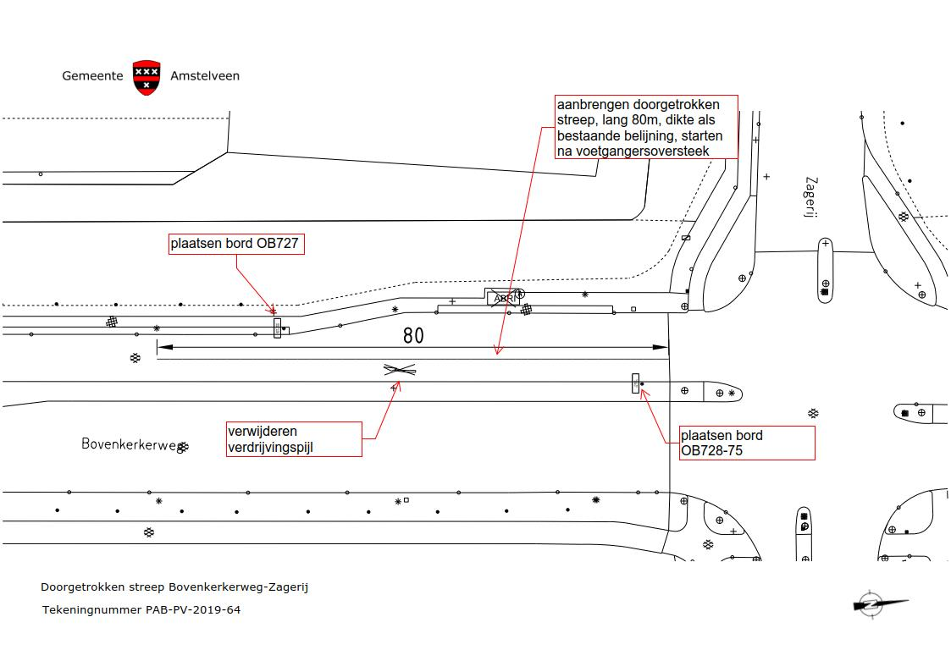

Amstelveen, 29 april 2019
Burgemeester en wethouders van de gemeente Amstelveen,
namens dezen,

mr. J.C.M. Otten
juridisch adviseur verkeer

Mogelijkheid tot het indienen van een bezwaarschrift
Tegen dit besluit kunnen belanghebbenden binnen zes weken na bekendmaking een bezwaarschrift indienen. Het bezwaarschrift moet worden ondertekend. Het bevat ten minste de naam en het adres van de indiener, de dagtekening, een omschrijving van het besluit waartegen het bezwaar is gericht en de gronden van het bezwaar. Zo mogelijk meldt u uw e-mailadres en het telefoonnummer waarop u overdag te bereiken bent.
Het bezwaarschrift richt u aan het College van burgemeester en wethouders, t.a.v. Juridische zaken, Postbus 4, 1180 BA Amstelveen.
Digitaal bezwaar maken is ook mogelijk. Dit kan via www.amstelveen.nl/bezwaarschrift. Hiervoor moet u wel over een elektronische handtekening (DigiD) beschikken.

Mogelijkheid tot het aanvragen van een voorlopige voorziening
Als u bezwaar maakt, geldt de beslissing nog wel. Wilt u dat het gemeentelijke besluit tijdens uw bezwaarprocedure tijdelijk wordt opgeschort? Dien dan een verzoek om voorlopige voorziening in bij de voorzieningenrechter van de rechtbank. Als de voorzieningenrechter uw verzoek toekent, is het besluit opgeschort.
Een verzoek dient u in bij de Voorzieningenrechter van de Rechtbank Amsterdam, Postbus 75850, 1070 AW Amsterdam. Aan het verzoek zijn kosten verbonden.

